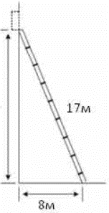
Задание 10. (24)
Пожарную лестницу длиной 17 м приставили к окну дома. Нижний конец лестницы отстоит от стены на 8 м. На какой высоте расположено окно?

